Relatório de Servidores Com Auto Avaliação e Não Avaliados pela Chefia
Sistema | SIGRH
Módulo | Avaliação Funcional
Usuários | Gestor do Processo de Avaliação
Perfil | Gestor DDRH
Última Atualização | ver('', false);
Esta operação tem como finalidade possibilitar a consulta do relatório de servidores que efetuaram a auto-avaliação e ainda não foram avaliados pela chefia. Desta forma, o gestor poderá acompanhar quais os servidores realizaram a auto-avaliação bem como a unidade a qual estão vinculados.
Para utilizar esta funcionalidade, acesse o SIGRH -> Módulos -> Avaliação Funcional -> Avaliação por Competência -> Relatórios -> Servidores Com Auto Avaliação e Não Avaliados pela Chefia.
O sistema exibirá a tela que permite a inserção dos Dados do Relatório.
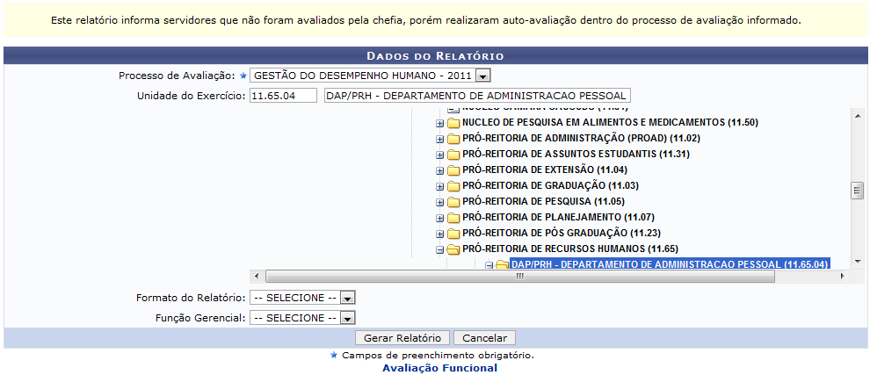Figura 1: Dados do Relatório
Se desejar retornar ao menu principal do módulo Avaliação Funcional, clique no link .
Para realizar a consulta do relatório, o usuário deverá informar os seguintes critérios:
- Processo de Avaliação: Informe o processo de avaliação cujo relatório será baseado, selecionando uma das opções disponíveis na lista relacionada a este campo;
- Unidade do Exercício: Se desejar, informe a unidade de exercício dos servidores que deseja consultar, fornecendo o código, nome ou selecionando-a na lista de resultados gerada neste campo;
- Formato do Relatório: O usuário poderá escolher o formato do relatório, podendo optar entre PDF ou Excel;
- Função Gerencial: Informe se os servidores consultados deverão possuir função gerencial, selecionando Sim ou Não.
Caso desista da operação, clique em Cancelar e confirme na caixa de diálogo que será gerada posteriormente.
Exemplificaremos ao informar o Processo de Avaliação Gestão do Desempenho Humano - 2011 , a Unidade do Exercício DAP/PRH - Departamento de Administração Pessoal e o Formato do Relatório PDF.
Após informar os dados necessários, clique em Gerar Relatório.
Em seguida, será exibida uma caixa de diálogo sobre a abertura do arquivo ou a realização de seu download de acordo com o Formato do Relatório informado na busca. Com isso, a exibição da caixa de diálogo será semelhante tanto para o formato PDF quanto para Excel.
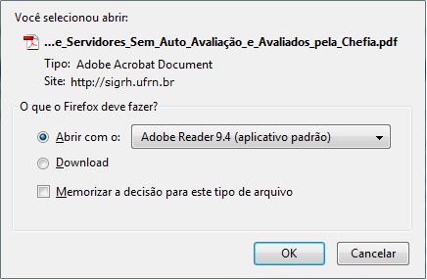Figura 2: Caixa de diálogo
Escolha uma das opções e clique em OK. Então, o relatório poderá ser visualizado na tela conforme o formato optado pelo usuário.
De volta à tela de busca, caso o usuário não informe o Formato do Relatório, o sistema exibirá o Relatório de Servidores Com Auto Avaliação e Não Avaliados pela Chefia na tela incluindo a lista de servidores e as unidades as quais estão vinculados.
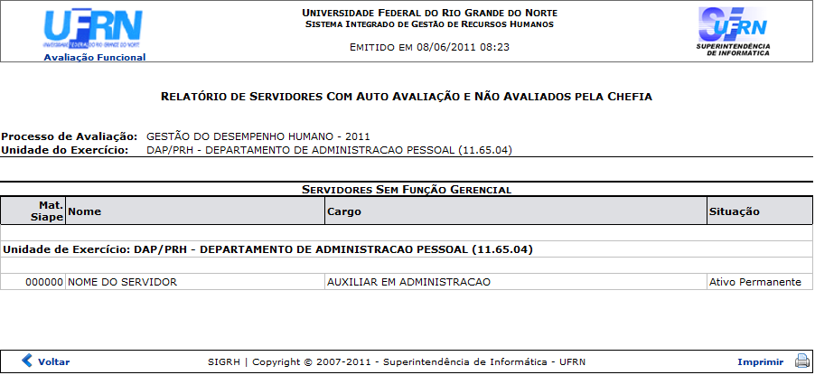Figura 3: Relatório de Servidores Com Auto-Avaliação e Não Avaliados pela Chefia
Para retornar ao menu principal do módulo Avaliação Funcional, clique no link .
Clique em Voltar, para retornar à tela anterior.
Caso queira imprimir o relatório, clique no ícone .
Bom Trabalho!

Manuais Relacionados
- Relatório de Servidores Sem Auto Avaliação e Avaliados pela Chefia
<< Voltar - Manuais do SIGRH

